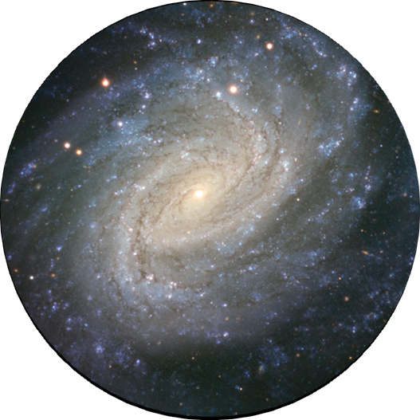
De la Voie Lactée à ma ville

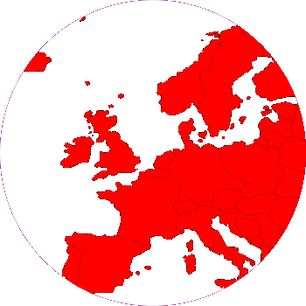
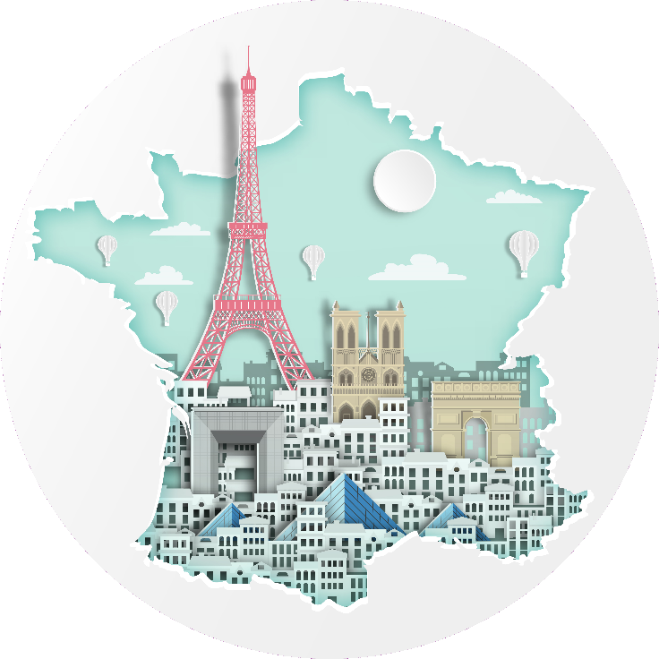

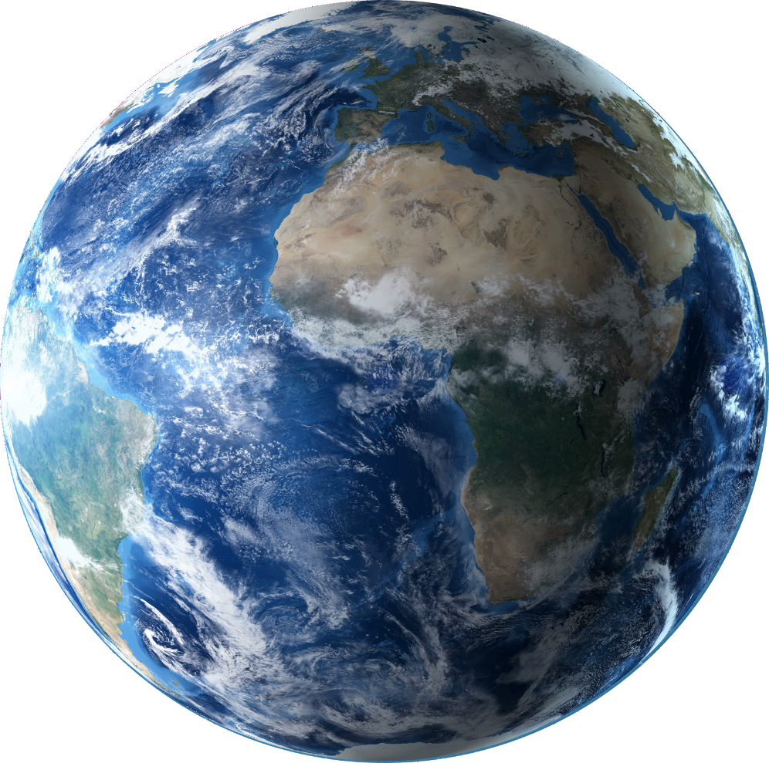

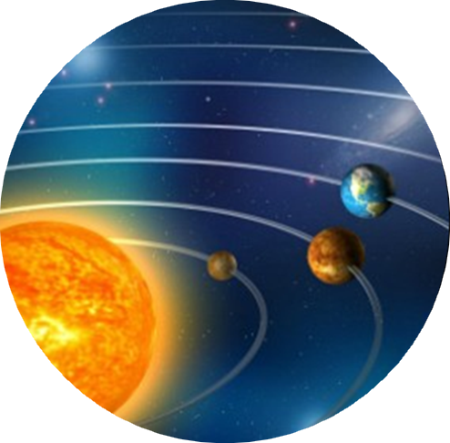

Ma galaxie | La voie lactée
Mon système planétaire | Le système solaire
Ma planète | Terre
Mon continent | Europe
Mon pays | France
Ma région
Mon département
Ma ville

